

KURIKULUM MERDEKA MODUL AJAR
BAHASA INDONESIA
BAB V
BOLA-BOLA COKELAT

Nama Sekolah :
Kelas / Semester : III (Tiga) / 2
Nama Guru :
NIP / NIK :

PERANGKAT PEMBELAJARAN KURIKULUM MERDEKA
MODUL PEMBELAJARAN BAHASA INDONESIA
KELAS III (TIGA) FASE B
BAB 5
A.INFORMASI UMUM
1.Identitas Sekolah
a. Nama Penyusun
b.Nip
c.Nama Sekolah
d.Alokasi Waktu | 6 MINGGU
e.Mata Pelajaran | BAHASA INDONESIA
f.Jumlah Siswa | -
g.Kelas / Semester | III (TIGA) / II
h. Fase | B
2. Kompetensi Dan Capaian Pembelajaran
a.Materi Pokok | Bola-Bola Cokelat
b.Capaian Pembelajaran  (Sesuai Surat BSKAP 033/H/KR/2022 Tentang Revisi Capaiaan Pembelajaran) | Capaian Umum  Peserta didik memiliki kemampuan berbahasa untuk berkomunikasi dan bernalar, sesuai dengan tujuan, kepada teman sebaya dan orang dewasa tentang hal-hal menarik di lingkungan sekitarnya. Peserta didik menunjukkan minat terhadap teks, mampu memahami dan menyampaikan gagasan dari teks informatif, serta mampu mengungkapkan gagasan dalam kerja kelompok dan diskusi, serta memaparkan pendapatnya secara lisan dan tertulis. Peserta didik mampu meningkatkan penguasaan kosakata baru melalui berbagai kegiatan berbahasa dan bersastra dengan topik yang beragam. Peserta didik mampu membaca dengan fasih dan lancar.  Menyimak  Peserta didik mampu memahami ide pokok (gagasan) suatu pesan lisan, informasi dari media audio, teks aural (teks yang dibacakan dan/atau didengar), dan instruksi lisan yang berkaitan dengan tujuan berkomunikasi. Peserta didik mampu memahami dan memaknai teks narasi yang dibacakan atau dari media audio.  Membaca dan Memirsa  Peserta didik mampu memahami pesan dan informasi tentang kehidupan sehari-hari, teks narasi, dan puisi anak dalam bentuk cetak atau elektronik. Peserta didik mampu membaca kata- kata baru dengan pola kombinasi huruf yang telah dikenalinya dengan fasih. Peserta didik mampu memahami ide pokok dan ide pendukung pada teks informatif. Peserta didik mampu menjelaskan hal-hal yang dihadapi oleh tokoh cerita pada teks narasi. Peserta didik mampu memaknai kosakata baru dari teks yang dibaca atau tayangan yang dipirsa sesuai dengan topik.  Berbicara dan Mempresentasikan  Peserta didik mampu berbicara dengan pilihan kata dan sikap tubuh/gestur yang santun, menggunakan volume dan intonasi yang tepat sesuai konteks. Peserta didik mengajukan dan menanggapi pertanyaan, jawaban, pernyataan, penjelasan dalam suatu percakapan dan diskusi dengan aktif. Peserta didik mampu mengungkapkan gagasan dalam suatu percakapan dan diskusi dengan mematuhi tata caranya. Peserta didik mampu menceritakan kembali suatu informasi yang dibaca atau didengar dari teks narasi dengan topik yang beraneka ragam.
3. Profil Pelajar Pancasila
Berakhlak Mulya | Elemen Kunci Berakhlak Mulia:  - Akhlak beragama: Mengenal sifat-sifat Tuhan dan menghayati bahwa intidari sifat-sifat-Nya adalah kasih dan sayang  - Akhlak pribadi: Menyadari bahwa menjaga dan merawat diri penting dilakukan bersamaan dengan menjaga dan merawat orang lain danlingkungan sekitarnya  - Akhlak kepada manusia: Mengutamakan persamaan dan kemanusiaan diatas perbedaan serta menghargai perbedaan yang ada dengan orang lain  - Akhlak kepada alam: Menyadari pentingnya merawat lingkungansekitarnya sehingga dia tidak merusak atau menyalahgunakan lingkunganalam, agar alam tetap layak dihuni oleh seluruh makhluk hidup saat inimaupun generasi mendatang  - Akhlak bernegara: Memahami serta menunaikan hak dan kewajibannyasebagai warga negara yang baik serta menyadari perannya sebagai warganegara
Berkebinekaan Global | Elemen Kunci Berkebinekaan Global:  - Mengenal dan Menghargai Budaya: mengenali, mengidentifikasi, dan mendeskripsikan berbagai macam kelompok berdasarkan perilaku, cara komunikasi, dan budayanya, serta mendeskripsikan pembentukan identitas dirinya dan kelompok, juga menganalisis bagaimana menjadi anggota kelompok sosial di tingkat lokal, regional, nasional dan global.  - Kemampuan komunikasi interkultural dalam berinteraksi dengan sesama: memperhatikan, memahami, menerima keberadaan, dan menghargai keunikan masing-masing budaya sebagai sebuah kekayaan perspektif sehingga terbangun kesalingpahaman dan empati terhadap sesama.  - Refleksi dan tanggung jawab terhadap pengalaman kebinekaan: secara reflektif memanfaatkan kesadaran dan pengalaman kebhinekaannya agar terhindar dari prasangka dan stereotip terhadap budaya yang berbeda, sehingga dapat menyelaraskan perbedaan budaya agar tercipta kehidupan yang harmonis antar sesama; dan kemudian secara aktif-partisipatif membangun masyarakat yang damai dan inklusif, berkeadilan sosial, serta berorientasi pada pembangunan yang berkelanjutan.
Gotong Royong | Elemen Kunci Gotong Royong:  - Kolaborasi: bekerja bersama dengan orang lain disertai perasaan senang ketika berada bersama dengan orang lain dan menunjukkan sikap positif terhadap orang lain.  - Kepedulian: memperhatikan dan bertindak proaktif terhadap kondisi atau keadaan di lingkungan fisik sosial.  - Berbagi: memberi dan menerima segala hal yang penting bagi kehidupan pribadi dan bersama, serta mau dan mampu menjalani kehidupan bersama yang mengedepankan penggunaan bersama sumber daya dan ruang yang ada di masyarakat secara sehat.
Mandiri | Elemen Kunci Mandiri:  - Kesadaran akan diri dan situasi yang dihadapi : Melakukan refleksi terhadap kondisi dirinya dan situasi yang dihadapi dimulai dari memahami emosi dirinya dan kelebihan serta keterbatasan dirinya, sehingga ia akan mampu mengenali dan menyadari kebutuhan pengembangan dirinya yang sesuai dengan perubahan dan perkembangan yang terjadi.  - Regulasi diri: mampu mengatur pikiran, perasaan, dan perilaku dirinya untuk mencapai tujuan belajarnya.
Bernalar Kritis | Elemen Kunci Bernalar Kritis:  - Memperoleh dan memproses informasi dan gagasan: memiliki rasa keingintahuan, mengajukan pertanyaan yang relevan, mengidentifikasi dan mengklarifikasi gagasan dan informasi yang diperoleh, serta mengolah informasi tersebut.  - Menganalisis dan mengevaluasi penalaran: dalam pengambilan keputusan, menggunakan nalarnya sesuai dengan kaidah sains dan logika dalam pengambilan keputusan dan tindakan dengan melakukan analisis serta evaluasi dari gagasan dan informasi yang ia dapatkan.  - Merefleksi pemikiran dan proses berpikir: melakukan refleksi terhadap berpikir itu sendiri (metakognisi) dan berpikir mengenai bagaimana jalannya proses berpikir tersebut sehingga ia sampai pada suatu simpulan.  - Mengambil keputusan: mengambil keputusan dengan tepat berdasarkan informasi yang relevan dari berbagai sumber, fakta dan data yang mendukung.
Kreatif | Elemen Kunci Kreatif:  - Menghasilkan gagasan yang orisinal: menghasilkan gagasan yang terbentuk dari hal paling sederhana, seperti ekspresi pikiran dan/atau perasaan, sampai dengan gagasan yang kompleks untuk kemudian mengaplikasikan ide baru sesuai dengan konteksnya guna mengatasi persoalan dan memunculkan berbagai alternatif penyelesaian.  - Menghasilkan karya dan tindakan yang orisinal: menghasilkan karya yang didorong oleh minat dan kesukaannya pada suatu hal, emosi yang ia rasakan, sampai dengan mempertimbangkan dampaknya terhadap lingkungan sekitarnya.
4. Sarana, Alat dan Bahan, Materi / Sumber Belajar, Target Peserta Didik
a.Sarana | - Ruang kelas / outdoor
b.Alat Dan bahan | - Alat tulis, Komputer/Laptop, Internet
c.Materi / Sumber belajar | - Buku Pelajaran Bahasa Indonesia Kelas III Kurikulum Merdeka, 2023, Modul, Buku, Slide, Video, Gambar
d.Target Peserta Didik | - Peserta didik kelas III (FASE B) yang menjadi target yaitu peserta didik reguler atau inklusif
5. Ketersediaan Materi, Asesmen, Unit Kegiatan, Model Pembelajaran, Strategi Pembelajaran
a.Ketersediaan Materi | - Pengayaan untuk siswa  - Alternatif penjelasan, metode pembelajaran, atau pemahaman materi oleh siswa
b.Assesmen | - Assesmen individu atau kelompok  - Tes tertulis/pengetahuan/wawancara/praktik
c.Unit kegiatan | - Individu / kelompok
d.Model Pembelajaran | - Tatap muka  - Metode yang relevan untuk mengoptimalisasikan potensi peserta didik dan pendekatan saintifik sesuai dengan kurikulum baru menekankan antara lain observasi, bertanya, refleksi, diskusi, presentasi, dan unjuk kerja. Rencana pembelajaran meliputi analisis kompetensi, analisis konteks, identifikasi permasalahan (kesenjangan antara harapan dan kenyataan), penentuan strategi yang meliputi pemilihan model, materi, metode, dan media pembelajaran untuk mencapai kompetensi bertolak dari konteks.
e.Strategi Pembelajaran | - Pembelajaran Bahasa Indonesia di kelas tiga membimbing peserta didik untuk dapat berkomunikasi serta memahami bahasa lisan dan tulis. Strategi pembelajaran literasi di kelas tiga meningkatkan kecakapan menyimak, membaca, memirsa gambar, berbicara, mempresentasikan gagasan, serta menulis. Untuk meningkatkan kecakapan literasi peserta didik kelas tiga, strategi memahami bacaan dilakukan sebelum, selama, dan sesudah membaca teks. Dalam kegiatan literasi berimbang, hal ini dilakukan melalui kegiatan menyimak buku yang dibacakan, membaca bersama-sama dan kegiatan membaca terbimbing.  - Kegiatan Literasi Berimbang  - 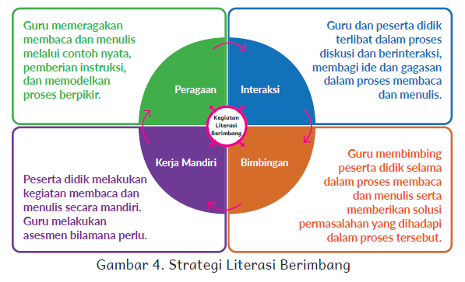  - Guru perlu menyediakan waktu untuk beragam strategi literasi mingguan yang menggabungkan kegiatan menyimak, membaca, memirsa, berbicara, mempresentasikan, menulis, dan menggambar.
B. KOMPETENSI INTI
1.Kata Kunci, Tujuan Pembelajaran, Pemahaman Bermakna, Pertanyaan Pemantik
a. Tujuan Pembelajaran | - Melalui kegiatan berkelompok atau mandiri, peserta didik dapat menggambar poster promosi, memperagakan wawancara, dan menilai gambar atau ilustrasi pada buku bacaan dengan tepat.
b. Pemahaman Bermakna | - Bapak dan Ibu Guru, tema ini memperkenalkan kewirausahaan pada anak. Tema ini penting disajikan karena kewirausahaan adalah salah satu keterampilan penting yang mesti dikenal dan dikuasai peserta didik sejak awal.  - Tentang Asesmen Formatif  - Asesmen formatif hanya dilakukan pada beberapa Alur Konten Capaian Pembelajaran dengan tanda seperti di samping ini. Kegiatan lain dilakukan sebagai latihan, tidak diujikan.
d. Pertanyaan Pemantik | - Kapan biasanya bazar di daerah kalian diadakan?  - Apa barang yang paling menarik dan selalu ingin kalian beli?  - Pernahkah kalian mengalami hal yang  - menyenangkan atau tidak menyenangkan selama mengunjungi bazar?  - Seandainya kalian berjualan, barang apa yang akan kalian jual?
2.Kegiatan Pembelajaran
Kegiatan Pembelajaran
- Aktivitas Pemantik
- Guru mengajak peserta diidk membaca buku tentang materi yang diajarkan pelajar dapat membuat daftar kata baru yang dipelajari dari bacaan tersebut.
- Guru meminta pelajar secara berpasangan mendiskusikan, tentang materi yang sudah diketahui, mana yang menurut mereka paling menarik dan ingin diketahui lebih lanjut.
- Guru membahas daftar kata baru yang sudah dicatat peserta didik, kemudian memberi kesempatan pelajar untuk menuliskan pertanyaan-pertanyaan yang terlintas setelah membaca tentang materi yang diajarkan
- Pendahuluan
- Melakukan pembukaan dengan salam dan doa
- Guru mengajak sisiwa menyanyikan lagu Indonesia raya / lagu kebangsaan dan Mengajarkan kepada peserta didik tentang mempertahankan budaya luhur, lokalitas dan identitasnya, dan tetap berpikiran terbuka dalam berinteraksi dengan budaya lain, sehingga menumbuhkan rasa saling menghargai dan kemungkinan terbentuknya budaya baru yang positif dan tidak bertentangan dengan budaya luhur bangsa.
- Guru memberi motivasi belajar peserta didik secara kontekstual sesuai manfaat dan aplikasi materi ajar dalam kehidupan sehari-hari dan semangat belajar.
- Guru mengajukan pertanyaan-pertanyaan yang mengaitkan pengetahuan sebelumnya dengan materi yang akan dipelajar
- Guru menjelaskan tujuan pembelajaran dan cakup materi yang akan di ajarkan
KEGIATAN INTI
Siap-Siap Belajar
Biasanya, setiap daerah memiliki bazar atau pasar malam. Guru bisa memanfaatkannya sebagai bahan diskusi. Pertanyaan pemantik di Buku Siswa bisa dikembangkan, misalnya:  Kapan biasanya bazar di daerah kalian diadakan?  Apa barang yang paling menarik dan selalu ingin kalian beli?  Pernahkah kalian mengalami hal yang menyenangkan atau tidak menyenangkan selama mengunjungi bazar?  Seandainya kalian berjualan, barang apa yang akan kalian jual? | Jawaban Menyusun Huruf Menjadi Kata:  Ember  Balon  Makanan  Pakaian  Mainan  Sepatu

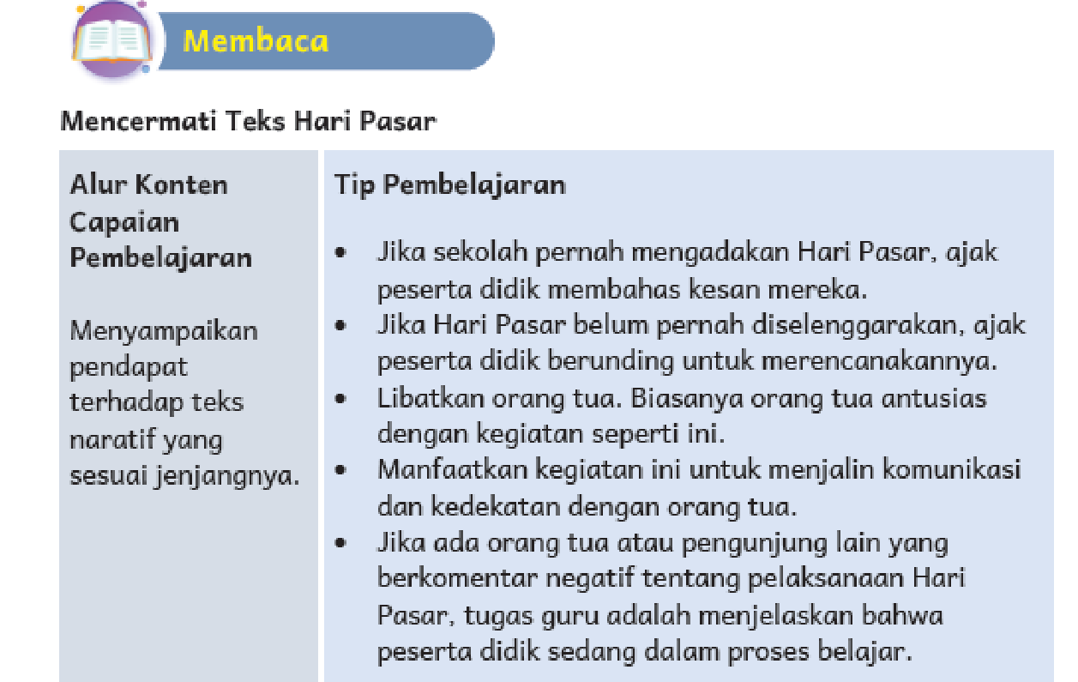

Inspirasi Kegiatan

Hari Pasar adalah bentuk pembelajaran praktik yang menarik. Banyak kemampuan berbahasa dan wirausaha yang bisa dilatih peserta didik. Upayakan kegiatan ini diadakan walau dalam bentuk yang sederhana.
Dalam bazar atau Hari Pasar, produk yang dijual adalah barang dan jasa. Ajak peserta didik melakukan eksplorasi, jasa apa saja yang bisa ditawarkan dan bagaimana menghitung harganya, misalnya: tempat penitipan barang, jasa membuat kartu ucapan, atau sejenis panggung hiburan.
Peserta didik juga bisa diajak belajar menghitung pendapatan dan keuntungan. Setelah modal dikembalikan pada pemberi modal, keuntungan bisa dibagi rata dengan anggota tim, dibelikan buku untuk perpustakaan kelas, atau disumbangkan ke pihak yang perlu bantuan.
Kesalahan Umum

Guru terlalu serius. Peserta didik kelas tiga sedang mengembangkan dasar kecakapan wirausaha. Aspek yang penting adalah ada barang atau jasa, ada promosi, ada jual beli.
Perhitungan untung rugi dilakukan sebagai masukan kegiatan berikutnya, bukan untuk membuat peserta didik jera melakukan jual beli.
Guru dapat mengajak peserta didik untuk berani berbicara, mengucapkan terima kasih, percaya diri saat melayani pembeli, juga selalu menjaga kebersihan lokasi Hari Pasar.

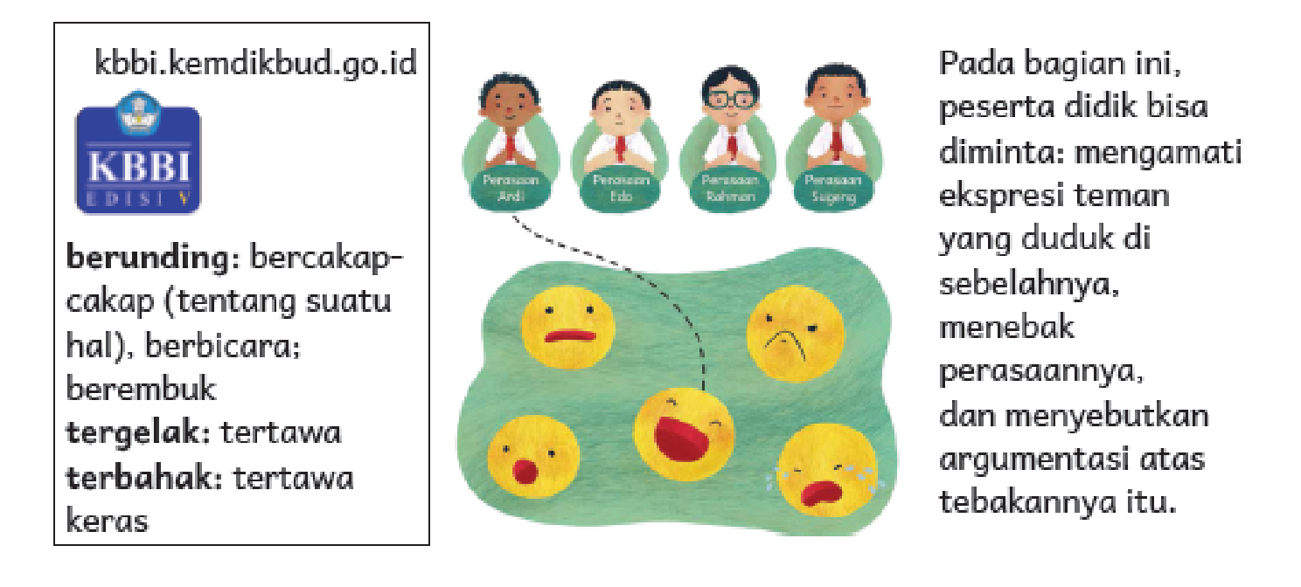

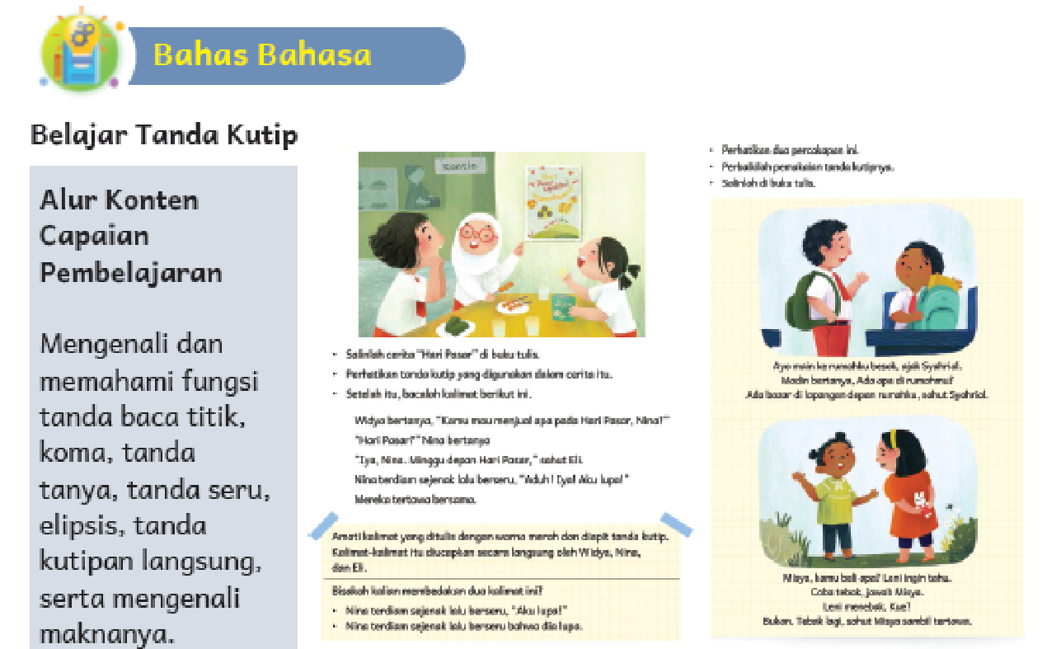

Tip Pembelajaran
- Setelah menyalin dua teks ini, pada kesempatan lain, minta peserta didik membuat teks sejenis dengan menggunakan nama-nama teman di kelas.
- Minta mereka menukarkan teks dengan teman. Teman memeriksa apakah tanda kutip sudah diletakkan dengan tepat.
- Peserta didik bebas berkreasi dengan kalimat yang sesuai dengan kebiasaan teman mereka masing-masing sehingga suasana bisa segar dan lebih kontekstual.
Inspirasi Kegiatan

Minta peserta didik memperhatikan tanda baca lain yang selalu ada sebelum kalimat langsung. Tanda baca tersebut adalah koma.
Salah satu fungsi koma adalah memisahkan kutipan langsung dari bagian lain dalam kalimat.
Kesalahan Umum

Peserta didik kelas tiga secara bertahap mengenal tanda baca dan cara menggunakannya dalam kalimat. Peserta didik lebih banyak belajar dari kebiasaan dan teladan, bukan teori. Oleh karena itu, ketika guru menulis soal atau contoh kalimat di papan tulis, bahkan ketika sedang berbincang dengan peserta didik melalui pesan di telepon, penggunaan tanda baca dan huruf kapital yang tepat seyogianya diperhatikan.
Menekankan pentingnya mematuhi kaidah saat di kelas dan mengabaikannya dalam kesempatan lain sebaiknya dihindari.

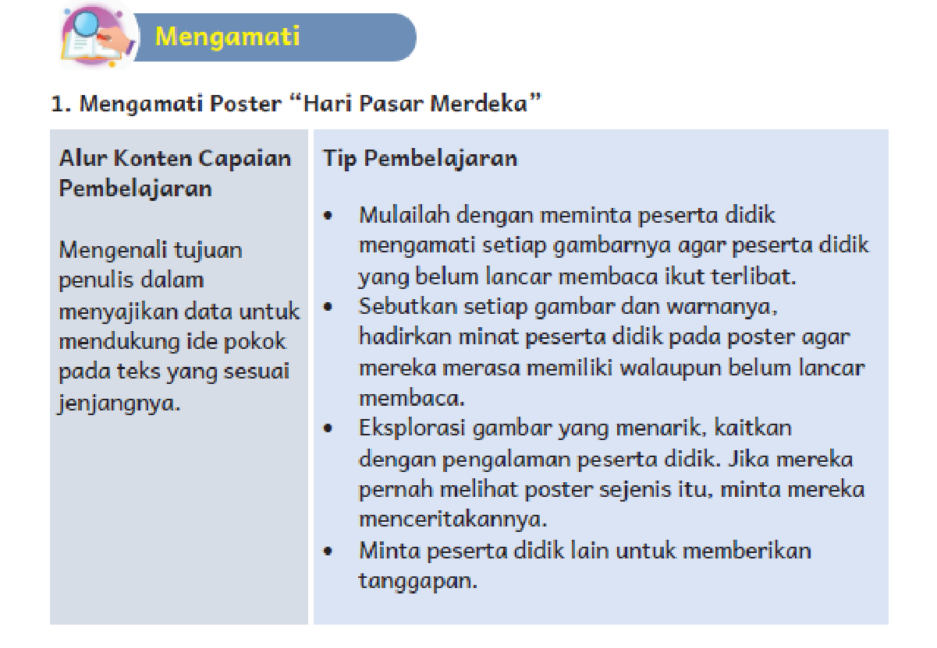

2. Membahas Ilustrasi dan Teks “Hari Pasar Merdeka”
Alur Konten Capaian Pembelajaran  Menilai kesesuaian antara ilustrasi dengan isi teks yang sesuai jenjangnya. | Inspirasi Kegiatan  Sediakan kertas berukuran besar, misalnya 4 kertas karton manila (biasanya 86 cm x 61 cm) disatukan dengan selotip atau lem.  Bagi peserta didik dalam beberapa kelompok 5―7  orang.  Beri peserta didik inspirasi atau contoh poster atau video iklan. Bahas bersama apakah poster atau video iklan tersebut telah memenuhi syarat.  Arahkan mereka untuk menggambar iklan sejenis di kertas lebar beramai-ramai. Satu kertas besar untuk satu iklan.  Sediakan berbagai alat warna, lem, dan kertas untuk kolase.  Minta mereka berhati-hati agar kertas tidak robek.  Peserta didik juga bisa menggambar di lantai lapangan dengan kapur tulis untuk nanti dihapus kembali.  Tanyakan kepada peserta didik, sensasi atau perasaan apa yang mereka alami saat menggambar bersama.  Ajak peserta didik menilai kesesuaian teks dan gambar dan berpendapat apakah sudah sesuai atau perlu diperbaiki, misalnya.
Catatan
Dalam kegiatan bersama seperti menggambar, biasanya muncul peserta didik yang sangat aktif dan sangat pasif. Karena itu, sebelum kegiatan dimulai, pastikan guru sudah membagi tugas dalam kelompok agar semua peserta didik berperan dan mandiri. Mereka dapat diberi peran sebagai ketua, penggunting kertas, pencatat waktu, dan sebagainya.
Peserta didik yang terlalu aktif maupun terlalu pasif bisa diberi tugas khusus, misalnya menggunting kertas dengan bentuk bintang, lingkaran, bunga, dan bentuk lain sebagai hiasan poster nanti. Jumlah dan kerumitan tugas bisa dibuat bervariasi.
Memberikan tugas terpisah bagi peserta didik yang terbiasa dominan akan mengurangi potensi dia mendominasi kelompok. Bagi peserta didik pasif, tugas terpisah akan memberinya peran dan rasa percaya diri.



Menyimak
Menyimak Teks yang Dibacakan
Alur Konten Capaian Pembelajaran  Menjelaskan arti kosakata baru pada teks yang dibacakan. | Tip Pembelajaran  Sebelum bertanya “Siapakah Bu Tatia?” ajak peserta didik menjelaskan kembali isi teks yang dibacakan. Tanyakan apa tujuan Ardi, Edo, Rahman, dan Sugeng menemui Bu Tatia.  Tanyakan, apa masukan yang diberikan oleh Bu Tatia.  Kemungkinan besar peserta didik akan menjawab bahwa Bu Tatia adalah guru. Meski begitu, ada kemungkinan jawaban lain, misalnya kepala sekolah, orang tua murid yang punya usaha katering, misalnya.  Minta peserta didik memberikan alasannya.
Inspirasi Kegiatan

Kegiatan Pengayaan
Jika peserta didik bisa dengan cepat menemukan ide pokok teks yang dibacakan, berikan kepada mereka pertanyaan lain, misalnya:
Jika Bu Tatia sedang tidak ada di sekolah, kepada siapa lagi empat sekawan itu bisa bertanya?
Jika kelompok lain ingin menjual mainan, saran apa yang bisa kalian berikan?
Kegiatan Perancah
Peserta didik yang belum mampu menemukan ide pokok bisa dibantu dengan pertanyaan yang lebih sederhana, misalnya:
Apakah Ardi, Edo, Rahman, dan Sugeng sudah setuju jenis makanan yang akan dijual?
Menurut kalian, harga makanan yang cocok untuk bazar itu sebaiknya mahal atau murah? Apa alasan kalian?

Kreativitas
Membuat Poster Promosi
Dalam kegiatan ini, peserta didik membuat poster promosi yang memuat informasi penting seperti foto atau gambar barang, nama barang, harga barang, berbagai keunggulan barang, alamat atau nomor telepon atau media sosial penjual, dan informasi lain yang dianggap penting. Contoh poster dan informasi yang harus dicantumkan ada di Buku Siswa.
Aspek yang dinilai dalam asesmen formatif adalah jumlah informasi yang dicantumkan oleh peserta didik di dalam poster.

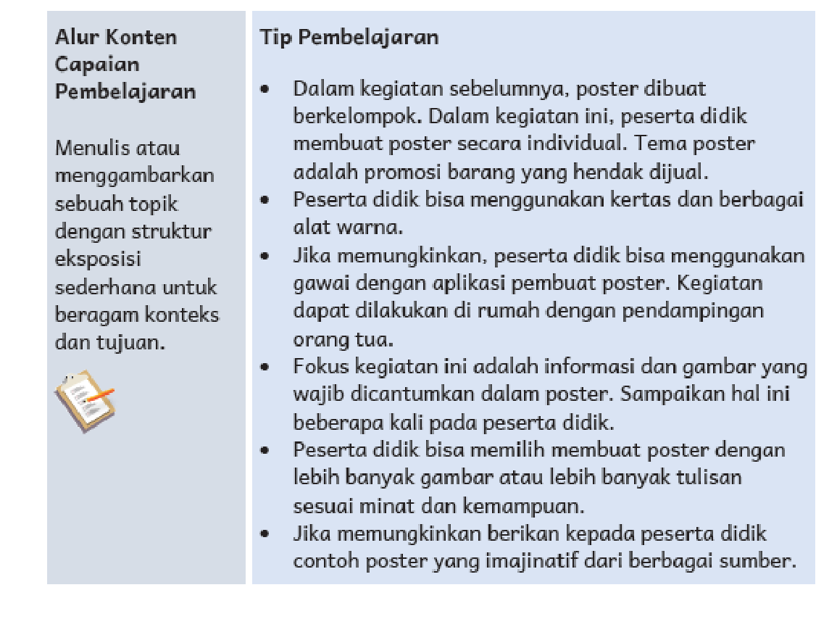

Inspirasi Kegiatan

Peserta didik bisa membuatkan poster untuk penjual di
sekitar sekolah atau pemilik warung yang mereka kenal. Setelah dinilai, poster itu bisa diserahkan pada pemilik warung.
Minta peserta didik membuat lembar ceklis informasi apa saja yang harus termuat di poster.
Peserta didik bisa mempromosikan barang khayalan sebebas apa pun selama informasi wajib tercantum pada poster.
Kesalahan Umum

Guru memuji karya tertentu dan mengabaikan yang lain. Setelah aspek yang dinilai dicatat, guru bisa mengapresiasi setiap karya dengan
melihat sisi uniknya: pilihan warna dan warna gambar, kesungguhan peserta didik dalam mengerjakan tugas, atau keberanian mereka berekspresi.
Sebisa mungkin semua dapat apresiasi sesederhana apa pun.
Pujian dari guru di hadapan teman-teman maupun personal akan mengungkit rasa percaya diri peserta didik dalam berkarya.

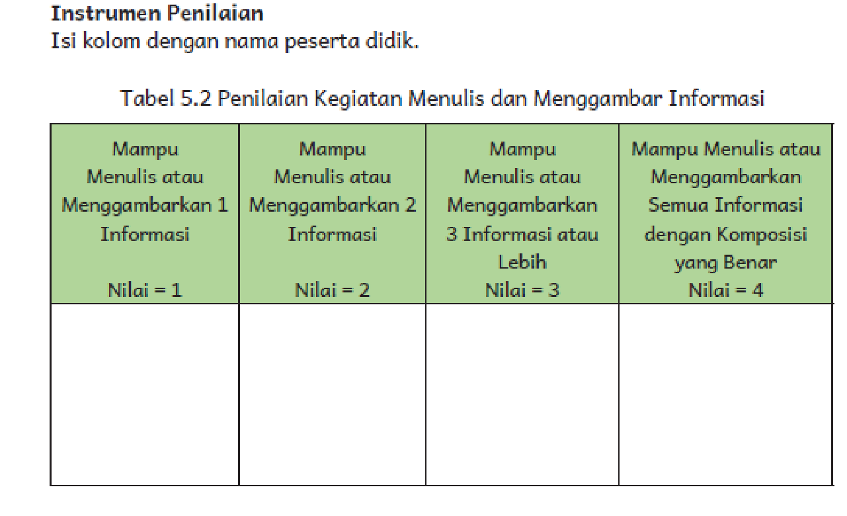

Menirukan
dan Melakukan
Melafalkan Kosakata yang Memuat Konsonan “Z”
Alur Konten  Capaian Pembelajaran  Membaca dan  mengucapkan kata-kata dengan tiga suku kata atau lebih menggunakan pengetahuan terhadap kombinasi huruf. | TIPS PEMBELAJARAN  Biasanya ada anak yang enggan membuka mulut ketika  berbicara karena malu atau kebiasaan. Akibatnya, volume suara kurang, pembicaraan pun tidak jelas. Berikan dukungan dengan memberikan contoh dan apresiasi saat dia bersedia mencoba.  Sambil bermain, ajak peserta didik melakukan berbagai eksperimen dengan alat ucap, misalnya melafalkan alfabet dengan berbagai bentuk bibir, dengan bibir tertutup, rahang terkatup, lidah tak bergerak, dan sebagainya.  Sampaikan pada peserta didik bahwa mereka bisa berbicara dengan jelas jika alat ucap difungsikan dengan benar.  Perhatikan anak yang mengalami kendala dengan alat ucapnya. Jika guru tidak bisa menanganinya, konsultasikan dengan kepala sekolah atau orang tua.  Kegiatan ini bisa menjadi permainan yang sangat menarik, ikutlah bergembira.
Surat untuk Orang Tua
Bapak Ibu Orang Tua Peserta Didik,
Minggu ini peserta didik kelas tiga melatih penggunaan alat ucap secara benar. Mohon dukungan Bapak dan Ibu agar mendampingi peserta didik berlatih berbicara di depan cermin. Tujuannya adalah agar peserta didik terbiasa berbicara dengan volume suara dan intonasi yang tepat. Contoh latihan yang dapat dicoba bersama peserta didik di rumah ada di Buku Siswa Bab 5.
Terima kasih.
Salam hormat,
.............................

Bahas Bahasa
Alat Ucapku
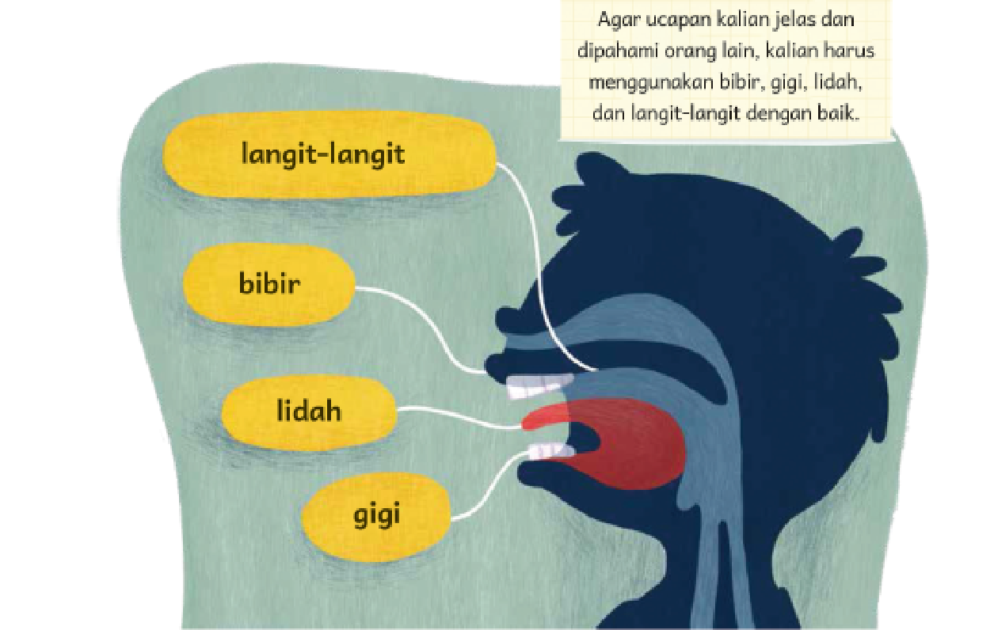
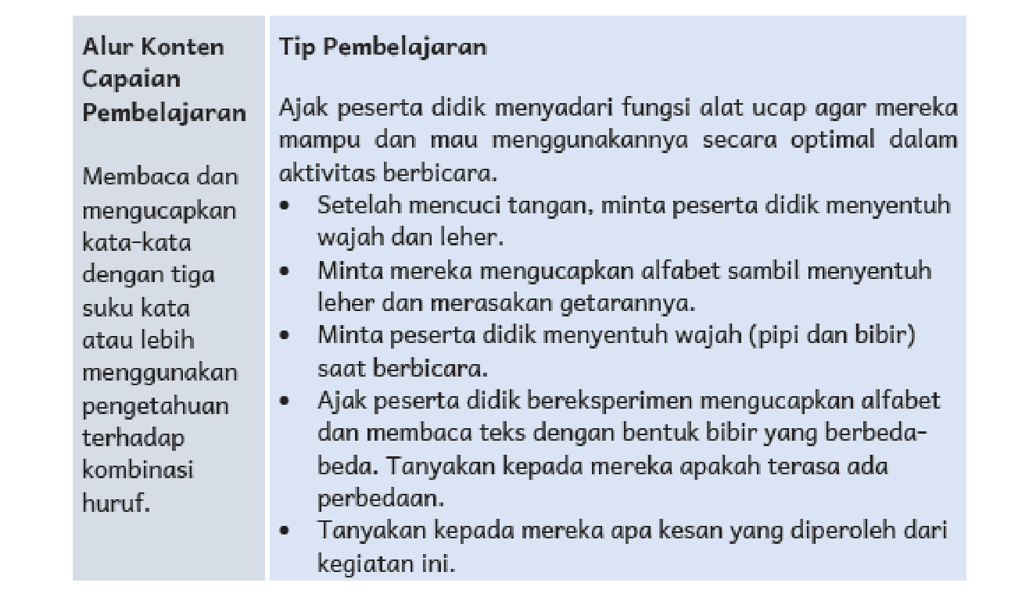
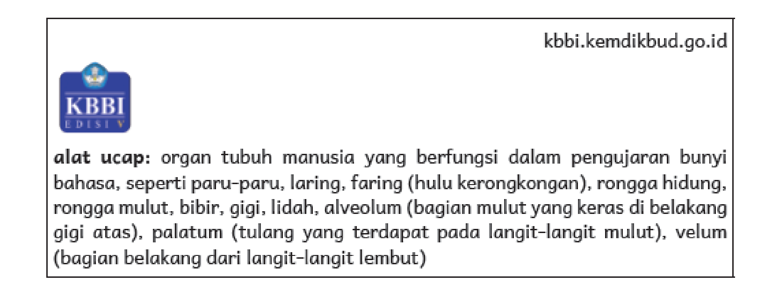

/
Inspirasi Kegiatan

Menonton video film pendek dan mencermati cara pemerannya berbicara.
Menebak kata yang diucapkan teman (tanpa suara, dengan gerakan bibir yang tepat).
Merekam suara sendiri membacakan teks atau menyanyi dan mendengarkan cara pengucapannya.
Menyanyi bersama dengan pengucapan yang benar.
Merekam suara di keramaian, misalnya di kantin atau pasar, dan berusaha menangkap pesannya.
Menirukan 10 kata yang diucapkan teman dalam posisi saling membelakangi. Jika pengucapan benar, besar kemungkinan temannya akan menebak dengan benar pula.

/

2. Menggunakan Kata Kunci

/ /

/
//
Ayo, Jadi Reporter!

/ /

/

//
ALUR KONTEN PEMBELAJARAN  Mempresentasikan  sebuah topik yang diminati dengan memperhatikan intonasi untuk menarik minat pendengar. | Tip Pembelajaran  Peserta didik bisa menyiapkan topi koki dan kamera dari barang bekas dari rumah agar akting saat wawancara lebih mengasyikkan.  Ketika melakukan wawancara, peserta didik mempraktikkan penggunaan kata keterangan waktu “akan, sering, jarang, belum, sudah”. Ajak peserta didik menggunakan kata tersebut dalam kalimat lain.  Kata keterangan waktu dikuasai peserta didik melalui latihan dengan berbagai kalimat.
Catatan:

Antusiasme dan rasa percaya diri peserta didik tidak selalu diwujudkan dalam intonasi yang tinggi untuk menarik minat pendengar. Guru bisa melihat keseriusan peserta didik dalam menyiapkan presentasi, dan mengamati ekspresi wajah peserta didik saat melakukan presentasi sebagai indikator tercapainya tujuan pembelajaran.

/

/

/
Inspirasi Kegiatan
- Bagikan potongan kertas kecil-kecil pada peserta didik.
- Minta mereka menuliskan atau menggambarkan satu informasi dari poster “Hari Pasar Merdeka”, misalnya: tanggal pelaksanaan, lokasi, peraturan, peserta, dan sebagainya.
- Kocok potongan kertas, bagikan secara acak.
- Siapkan beberapa potongan kertas dengan kalimat serupa.
- Minta peserta didik berkelompok 3―5 orang. Berdasarkan potongan kertas yang mereka peroleh, minta mereka membuat rancangan posternya.
- Nantikan “keributan kecil” karena informasi yang mereka miliki tidak berkaitan dan acak, serta poster yang dihasilkan pun akan lucu.
- • Simpulkan kegiatan dengan menjelaskan kembali tentang kriteria poster yang menarik dan benar.

/
/

/

Jurnal Membaca
Memilih Buku Bacaan yang Sesuai
Alur Konten Capaian Pembelajaran
Menyampaikan pendapat terhadap teks atau gambar sesuai jenjangnya dan
mengaitkannya dengan pengalaman pribadi.
/

Buku-buku ini bisa diperoleh secara gratis. Alamat website ada di lampiran
buku ini.
Guru bisa mengeksplorasi berbagai judul lain sebagai bahan bacaan peserta
didik.
Inspirasi Kegiatan  Peserta didik bisa menyampaikan pengalamannya secara lisan atau tertulis.  Kegiatan Perancah:  Peserta didik yang mengalami kesulitan mengaitkan isi bacaan dengan pengalamannya bisa dipandu dengan pertanyaan semacam ini:  Bacaan ini bercerita tentang apa?  Siapakah tokohnya?  Apa yang dilakukan tokoh tersebut?  Apakah kalian pernah mengalami hal yang sama?  Bagaimana perasaan kalian saat itu?  •     ............................... | Kesalahan Umum  Guru menggegas pemahaman peserta didik. Setiap peserta didik memiliki tingkat pemahaman yang berbeda terhadap bacaan. Bacaan tentang laut lebih mudah dipahami oleh peserta didik yang tinggal di pesisir. Peserta didik yang tinggal di pantai memerlukan waktu lebih lama untuk mencerna bacaan bertema stasiun kereta api.  Pengalaman sangat berperan dalam proses pemahaman bacaan. Karena itu, guru diharapkan memberikan ruang yang proporsional bagi peserta didik untuk mencerna bacaan yang berbeda-beda.

/

/

/

//

/ /

Refleksi Pembelajaran

Memetakan Kemampuan Awal Peserta Didik
Pada akhir bab ini, guru telah memetakan peserta didik sesuai dengan kemampuan mereka dalam:
menulis atau menggambar poster iklan dengan informasi yang memadai;
berbicara dengan jelas dan dengan intonasi yang baik; dan
mengulas buku yang berkaitan dengan pengalaman pribadi.
Informasi ini menjadi pemetaan awal untuk merumuskan strategi pembelajaran pada bab berikutnya.
Peserta didik dengan kemampuan kurang akan mendapatkan pendampingan yang sesuai melalui kegiatan perancah. Peserta didik dengan kemampuan belajar lebih cepat akan memperoleh kegiatan pengayaan.

/

/

/

Keberhasilan yang saya rasakan dalam mengajarkan bab ini:
.................................................................................................................
Kesulitan yang saya alami dan akan saya perbaiki untuk bab berikutnya:
.................................................................................................................
Kegiatan yang paling disukai peserta didik:
.................................................................................................................
Kegiatan yang paling sulit dilakukan peserta didik:
.................................................................................................................
Buku atau sumber lain yang saya temukan untuk mengajar bab ini:
.................................................................................................................
Strategi yang akan saya gunakan untuk pembelajaran yang akan datang:
.................................................................................................................

- Penutup
- Guru dan Peserta didik menarik sebuah kesimpulan tentang point-point penting yang muncul dalam kegiatan pembelajaran yang baru dilakukan tentang materi yang telah dipelajari
- Peserta didik bertanya tentang hal yang belum dipahami atau guru menyampaikan beberapa pertanyaan pemicu kepada siswa berkaitan dengan materi yang akan selesai dipelajari
Asesmen Diagnostik
ANALISIS HASIL PROFIL SISWA
No | Nama Siswa | Gaya Belajar | Kelebihan/ Hambatan | Pelajaran yang disukai | Pembelajaran/strategi/ asesmen/ sumber belajar/akomodasi | Bukti Kemajuan Belajar | Pembela-jaran menyesuaikan | Ketersediaan dukungan belajar dan informasi lainnya
1
2
3
4
5
dst
Gaya belajar : kinestetik, orditori, visual, audiovisual
Pembelajaran/strategi/ asesmen/ sumber belajar/akomodasi : konstruktif, saintifik, inquiry, PBL, PjBL, Discovery
Bukti Kemajuan Belajar : Formatif, sumatif, produk
Asessmen Diagnostik Non Kognitif
Nama: ……………………………….
Kelas: …………………………..

1. Kegiatan apa yang kamu sukai?
A. Membaca
B. Makan
C. mendengarkan musik
D. Bermain
E. Tidur
F. Lainya ……………………………….

2. Binatang mana yang kamu pilih?
A. Elang
B. Gajah
C. Beruang
D. Kucing
E. Anjing
F. Lainya ……………………………….

3. Pilihlah warna pintu yang paling kamu suka?
A. Pintu warna hijau
B. Pintu warna coklat
C. Pintu waran merah
D. Pintu warna navy
E. Pintu warna biru telur asin
F. Lainya ……………………………….

4. Pilihlah makanan yang paling kamu suka?
A. Pizza
B. Kue
C. Salad
D. Sushi
E. Snack
F. Lainya ……………………………….

5. Pekerjaan apa yang menjadi impianmu?
A. Penyanyi
B. Peneliti
C. Vlogger
D. Pengacara)
E. Dokter
F. Lainya ……………………………….

6. Game seperti apa yang kamu senangi?
A. Action
B. Balapan
C. Strategi
D. Simulasi
E. Olahraga
F. Lainya ……………………………….

7. Apa yang paling kamu benci?
A. Orang
B. Cinta
C. Tidur/ Malas gerak
D. Bekerja
E. Belajar
F. Lainya ……………………………….

8. Saat bepergian, kamu sering naik apa?
A. Mobil
B. Pesawat
C. Kapal
D. Kereta
E. Bus
F. Lainya ……………………………….

9. Saat ingin bersantai dan merencanakan liburan, kira-kira kamu akan pergi kemana?
A. Pantai
B. Bioskop
C. Di rumah saja
D. Hutan
E. Tempat Bermain
F. Lainya ……………………………….

10. Menurutmu, bagian panca indera manakah yang paling sensitif?
A. Mata
B. Telinga
C. Hidup
D. Mulut
E. Tangan
F. Lainya ……………………………….
ASESSMEN MINAT DAN BAKAT
NAMA :
KELAS :
Di bawah ini terdapat sejumlah pernyatan tentang minat yang harus dipilih. Beri tanda (√) pada pilihan jawaban YA / TIDAK pada kolom yang telah disediakan.
Pernyataan | Ya | Tidak
Saya suka membaca
Saya suka menulis buku harian atau cerita
Saya suka pelajaran bahasa Indonesia atau bahasa inggris
Saya suka menyampaikan dalam bentuk tulisan tentang sesuatu yang saya baca
Saya suka menyampaikan dalam bentuk lisan / bicara tentang sesuatu yang saya baca
Saya suka permainan / game kata-kata atau teka teki
Saya suka kegiatan menghafal dan mengekspresikan mengekspresikan yang dibaca
Saya suka kegiatan berhitung serta pelajaran tentang angka-angka
Saya menyukai pelajaran matematika dan ilmu pengetahuan alam
Saya menyukai permainan atau game yang menggunakan angka-angka
Saya suka permainan atau kegiatan yang bentuknya strategi / puzzle
Saya menyukai kegiatan eksperimen
Saya menyukai komputer dan kalkulator
Saya senang menghabiskan waktu luang di luar rumah
Saya melakukan olahraga secara rutin dalam 1 minggu minimal 1x
Saya menyukai aktivitas fisik, seperti jalanjalan, jogging, berenang
Saya suka mempelajari seni bela diri
Saya suka mempraktikkan dari pada hanya membaca saja
Saya menyukai olahraga permainan (sepak bola, basket, dll)
Saya suka permainan olahraga berkelompok

ASESMEN MINAT
NAMA :
KELAS :
Di bawah ini terdapat sejumlah pernyatan tentang minat yang harus dipilih. Beri tanda (√) pada pilihan jawaban YA / TIDAK pada kolom yang telah disediakan.
Pernyataan | Ya | Tidak
Saya suka membaca
Saya suka menulis buku harian atau cerita
Saya suka pelajaran bahasa Indonesia atau bahasa inggris
Saya suka menyampaikan dalam bentuk tulisan tentang sesuatu yang saya baca
Saya suka menyampaikan dalam bentuk lisan / bicara tentang sesuatu yang saya baca
Saya suka permainan / game kata-kata atau teka teki
Saya suka kegiatan menghafal dan mengekspresikan mengekspresikan yang dibaca
Saya suka kegiatan berhitung serta pelajaran tentang angka-angka
Saya menyukai pelajaran matematika dan ilmu pengetahuan alam
Saya menyukai permainan atau game yang menggunakan angka-angka
Saya suka permainan atau kegiatan yang bentuknya strategi / puzzle
Saya menyukai kegiatan eksperimen
Saya menyukai komputer dan kalkulator
Saya senang menghabiskan waktu luang di luar rumah
Saya melakukan olahraga secara rutin dalam 1 minggu minimal 1x
Saya menyukai aktivitas fisik, seperti jalanjalan, jogging, berenang
Saya suka mempelajari seni bela diri
Saya suka mempraktikkan dari pada hanya membaca saja
Saya menyukai olahraga permainan (sepak bola, basket, dll)
Saya suka permainan olahraga berkelompok

D. LKPD
LKPD 1
LKPD adalah panduan dalam melakukan aktivitas pembelajaran, yaitu:
Kelas/Semester : III / .......
Mata Pelajaran : Bahasa Indonesia
Hari/Tanggal : .................................................................................
Nama siswa : .................................................................................
Materi pembelajaran : .................................................................................
.................................................................................
.................................................................................

Penilaian Pembelajaran : ……………………………………………………..

Guru memberi tugas kepada peserta didik yang belum mencapai nilai KBM.
- Guru bertanya kepada peserta didik mengenai hal-hal yang belum mereka pahami.
- Berdasarkan hal-hal yang belum mereka pahami, guru mengajak peserta didik untuk mempelajari kembali dengan memberikan Tugas materi tambahan untuk menambah pengetahuan peserta didik.
- Guru memberi penilaian ulang dengan pertanyaan yang lebih sederhana
E. ASESMEN
Pembelajaran Diferensiasi
- Untuk siswa yang berminat belajar dan mengeksplorasi topik ini lebih jauh, disarankan untuk membaca materi menganalisis tata cara thaharah dari berbagai referensi dan literatur lain yang relevan.
- Guru dapat menggunakan alternatif metode dan media pembelajaran sesuai dengan kondisi masing-masing agar pelaksanaan pembelajaran menjadi lebih menyenangkan (joyfull learning) sehingga tujuan pembelajaran bisa tercapai.
- Untuk siswa yang kesulitan belajar topik ini, disarankan untuk belajar kembali tata cara pada pembelajaran di dalam dan atau di luar kelas sesuai kesepataan antara guru dengan siswa. Siswa juga disarankan untuk belajar kepada teman sebaya.

Asesmen
Asesmen Awal
- Untuk mengukur pengetahuan dan keterampilan peserta didik, guru memberikan pertanyaan kepada peserta mengenai materi yang telah dipelajari baik secara lisan maupun tulis.
- Contoh istrumen:
- Apa yang kamu ketahui tentang materi yang telah dipelajari ?
- Pemetaan Penguasaan Kompetensi Peserta didik hasil asesmen awal

No. | Kompetensi dan Lingkup Materi | Sudah (%) | Belum (%)
1
2
3
4
5

Tindak lanjut hasil asesmen awal

No | Nama | No. Soal |  |  |  |  | Nilai | Tindak Lanjut
No | Nama | 1 | 2 | 3 | 4 | 5 | Nilai | Tindak Lanjut
1 |  |  |  |  |  |  |  | diberi referensi agar dibaca di rumah
2
3
 | dst

Asesmen Formatif (Selama Proses Pembelajaran)
- Asesmen formatif dilakukan oleh guru selama proses pembelajaran berlangsung, khususnya saat siswa melakukan kegiatan diskusi, presentasi dan refleksi tertulis.
- Teknik Asesmen : Observasi, Unjuk Kerja
- Bentuk Instrumen : Pedoman/lembar observasi
- Lembar kerja pengamatan kegiatan pembelajaran dengan metode tanya jawab dan tikraran
No | Nama Siswa | Aspek yang diamati |  |  | Skor
No | Nama Siswa | Ide/gagasan | Aktif | Kerjasama | 1 | 2 | 3 | 4
1
2
3
4
5
Nilai = skor x 25

Assesmen Sumatif
Asesmen Pengetahuan Teknik Asesmen:
Tes : Tertulis
Non Tes : Observasi

Bentuk Instrumen:
Asesmen tidak tertulis : Daftar pertanyaan
Asesmen tertulis : Jawaban singkat

Asesmen Keterampilan
Teknik Asesmen : Kinerja
Bentuk Instrumen : Lembar Kinerja

Pengayaan
- Pengayaan diberikan kepada peserta didik yang telah mencapai kompetensi dan tujuan pembelajaran.
- Guru memberikan pertanyaan-pertanyaan yang lebih variatif dengan menambah keluasan dan kedalaman materi yang mengarah pada high order thinking
- Program pengayaan dilakukan di luar jam belajar efektif.

Remedial
Remedial diberikan kepada peserta didik yang belum mencapai kompetensi dan tujuan pembelajaran
Guru melakukan pembahasan ulang terhadap materi yang telah diberikan dengan cara/metode yang berbeda untuk memberikan pengalaman belajar yang lebih memudahkan peserta didik dalam memaknai dan menguasai materi ajar misalnya lewat diskusi dan permainan.
Program remedial dilakukan di luar jam belajar efektif.

Refleksi Peserta didik

Pertanyaan refleksi | Jawaban Refleksi
- Bagian manakah yang menurut kamu hal paling sulit dari pelajaran ini?
- Apa yang akan kamu lakukan untuk memperbaiki hasil belajarmu?
- Kepada siapa kamu akan meminta bantuan untuk memahami pelajaran ini?
- Jika kamu diminta untuk memberikan bintang 1 sampai 5, berapa bintang yang akan kamu berikan pada usaha yang telah kamu lakukan?
- Apakah kamu sudah dapat mempraktikkan tata cara wudhu dengan benar?

Refleksi Guru
Pertanyaan kunci yang membantu guru untuk merefleksikan kegiatan pengajaran di kelas, misalnya:
- Bagaimana membuat peserta didik merasa nyaman di sekolah?
- Bagaimana membuat kegiatan pembelajaran lebih menarik?
- Apa saja kesulitan yang dialami guru
- Apakah semua peserta didik terlibat aktif dalam proses pembelajaran?
- Kesulitan apa yang dialami peserta didik?
- Apa langkah yang perlu dilakukan untuk memperbaiki proses belajar?
- Apakah kegiatan pembelajaran dapat menumbuhkan kemampuan berpikir kritis pada diri siswa?

DAFTAR PUSTAKA
Adi, S. 2018: 301. Landasan Pengembangan Sekolah Olahraga. Malang: Penerbit Wineka Media.

Dananjaya, U. 2010. Media Pembelajaran Aktif. Bandung: Penerbit Nuansa.

Dewayani, Sofie. 2017. Menghidupkan Literasi di Ruang Kelas. Yogyakarta: Penerbit Kanisius.

Farida, A. Rois, S., Ahmad, E.S. 2011. Sekolah yang Menyenangkan: Metode Kreatif Mengajar dan Mengembangkan Karakter Siswa. Bandung: Penerbit Nuansa.

Fisher, Douglas, dkk. This is Balanced Literacy. Corwin.

Fountas, Irene C. & Gay Su Pinnell. 2010. The Continuum of Literacy Learning. Grades PreK to 8. Heinemann.

Hancock, Marjorie R. 2004. A Celebration of Literature and Response: Children, Books and Teachers in K-8 Classrooms. Pearson.

Hernowo. 2003. Andaikan Buku itu Sepotong Pizza: Rangsangan Baru untuk Melejitkan Word Smart. Bandung: Kaifa.

Hidayatno, A., Destyanto, A.R. 2018. Bermain untuk Belajar: Merancang Permainan Sebagai Media Pembelajaran yang Efektif. Yogyakarta: Leutika Prio.

McGraw-Hill Reading Wonders. 2014. Balanced Literacy Guide. McGraw Hill Education.

Oliverio, Donna C. 2007. Painless Junior Writing. Barron’s Educational Series.

Pusat Asesmen dan Pembelajaran. 2020. Modul Asesmen Diagnosis di Awal Pembelajaran. Pusmenjar Kemendikbud RI.

Robb. Laura. 2003. Teaching Reading in Social Studies, Science, and Math.
Scholastic Teaching Resources

